[天津医科大学总医院论文陷入争议，读者质问背后真相待明](https://mp.weixin.qq.com/s?__biz=Mzk0ODcwOTAyMQ==&mid=2247498086&idx=1&sn=8a8f72aaccda8c94c165c4ed6a47ddfe&chksm=c2a955e7a09fca3b6cbf8eb0f3dcbcd6068e270168bb58fba40f9e222baaa23874535f34cf9f&scene=126&sessionid=1742572351)

柯南君[柯南科研](javascript:void(0);)2025-03-21 23:07:58浙江

Conan scientific research

**质疑资讯**

**科研诚信**

**撤稿披露**

2018年11月，天津医科大学总医院在Oncotargets and Therapy（IF2.7001/4区）上在线发表了一篇论文。在发表3年多后，因图片组内重复在pubpeer上被读者质疑。时隔3年后，又因图片组内重复在pubpeer上被读者质疑。论文题为“MicroRNA-18a promotes hepatocellular carcinoma proliferation, migration, and invasion by targeting Bcl2L10”（ MicroRNA-18a通过靶向Bcl2L10促进肝癌的增殖、迁移和侵袭）。

第一作者：天津医科大学总医院的Xiaodong Wang

通讯作者：天津医科大学总医院的Feng Qi

国家自然科学基金（8157020853）和“十三五”综合投资学科建设项目支持本研究。

论文信息

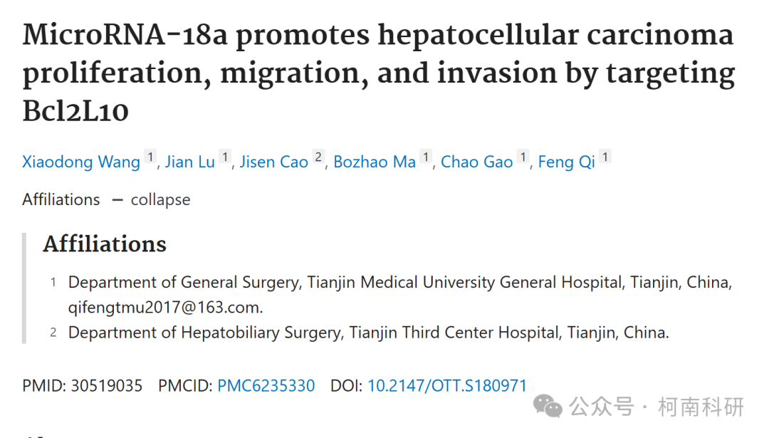

发表期刊

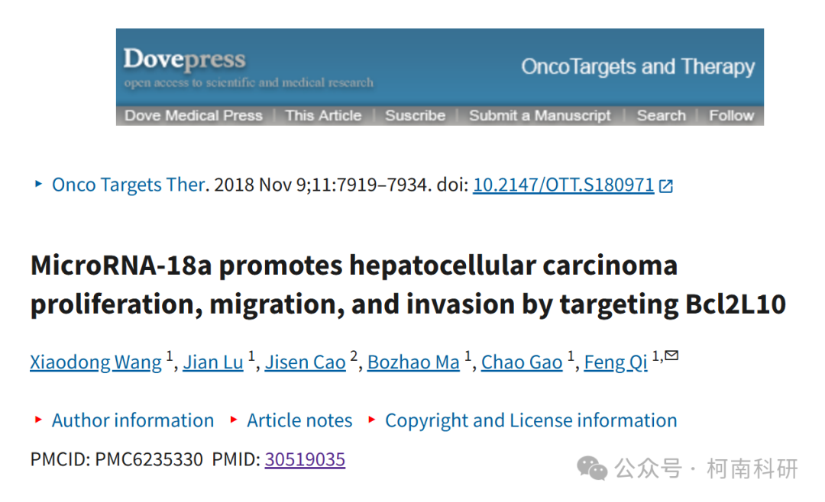

质疑内容

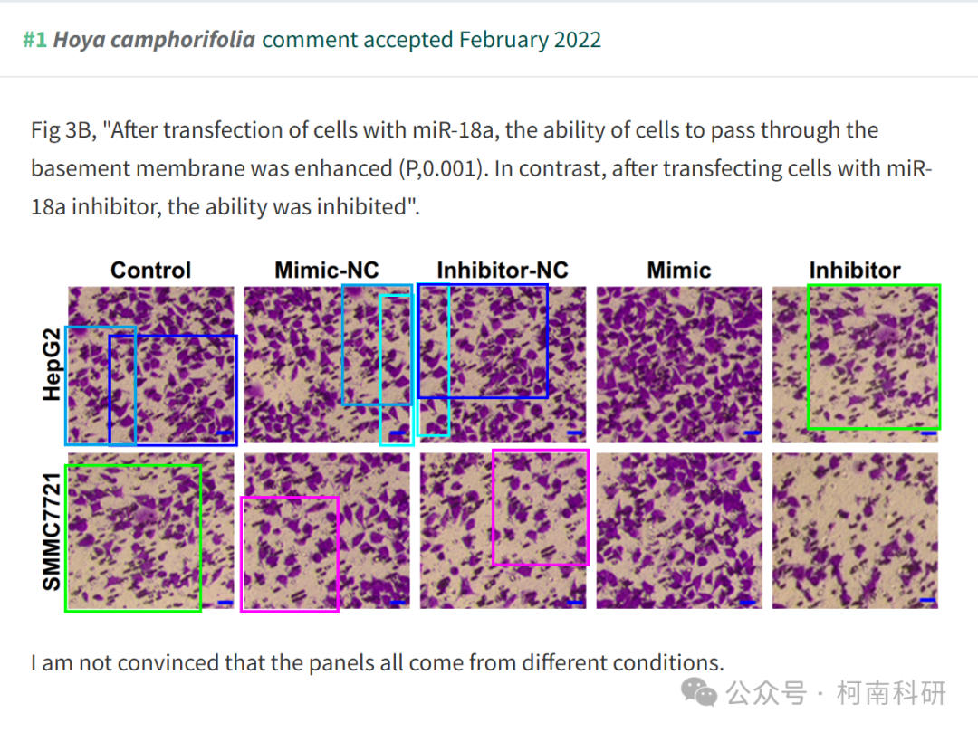

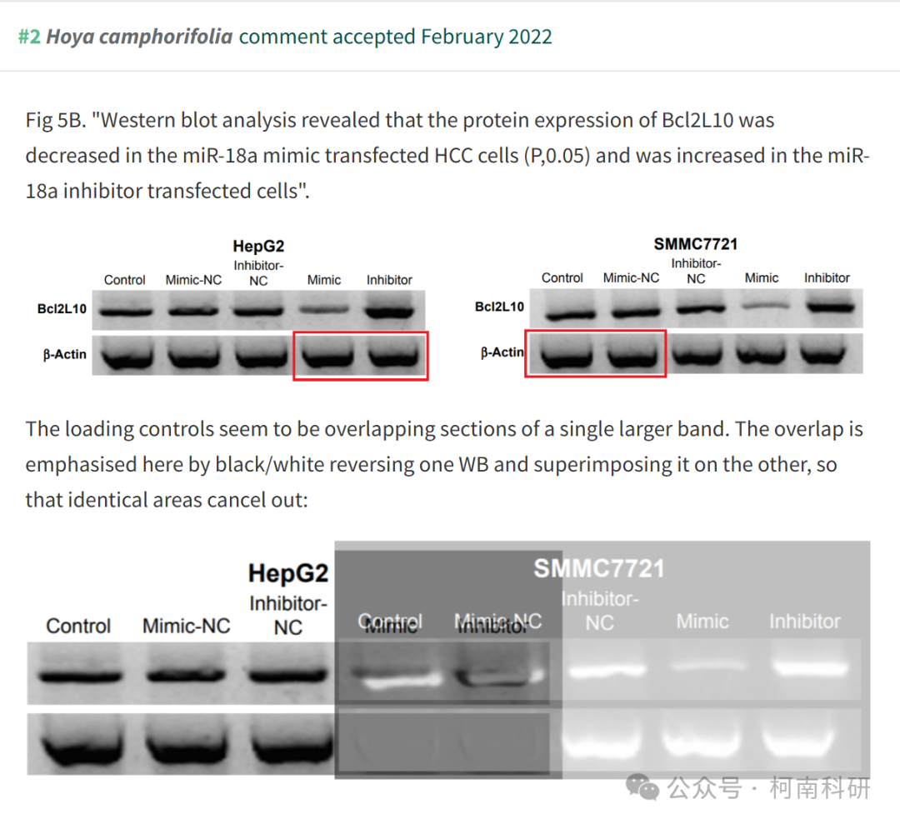

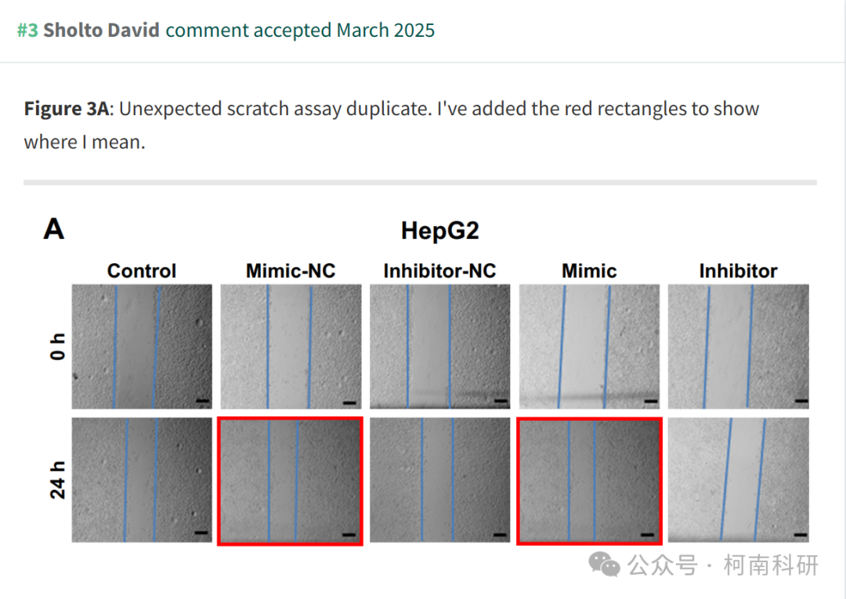

作者回应

针对所提出的质疑，尚未见到作者在www.pubpeer.com上的回应内容。

参考信息：https://www.pubpeer.org/publications/DF2ED558214B5FD8B1D350062A68A9

免责声明：信息来源于Pubpeer、Pubmed及相关期刊，提及人名均为音译！

对于文章内容的真实性、完整性、及时性本公众号不做任何保证或承诺，仅供读者参考！

如有侵权，请及时联系公众号后台！

**END**

**柯南科研  
关注最新科研生态，追踪撤稿文量，营造良好科研氛围**

